Trẻ em mắc COVID-19 có biểu hiện lâm sàng của bệnh Kawasaki ?
Bệnh Kawasaki không phải là một bệnh lạ đối với các bác sĩ Nhi khoa. Gần đây đã có những báo cáo về hội chứng viêm đa cơ quan hay bệnh Kawasaki ở trẻ em mắc COVID-19 tại một số nước Châu Âu và Bắc Mỹ. TCYTTG kêu gọi các nước trên thế giới tiếp tục ghi nhận và đóng góp dữ liệu về biểu hiện này ở trẻ em và vị thành niên khi mắc COVID-19.

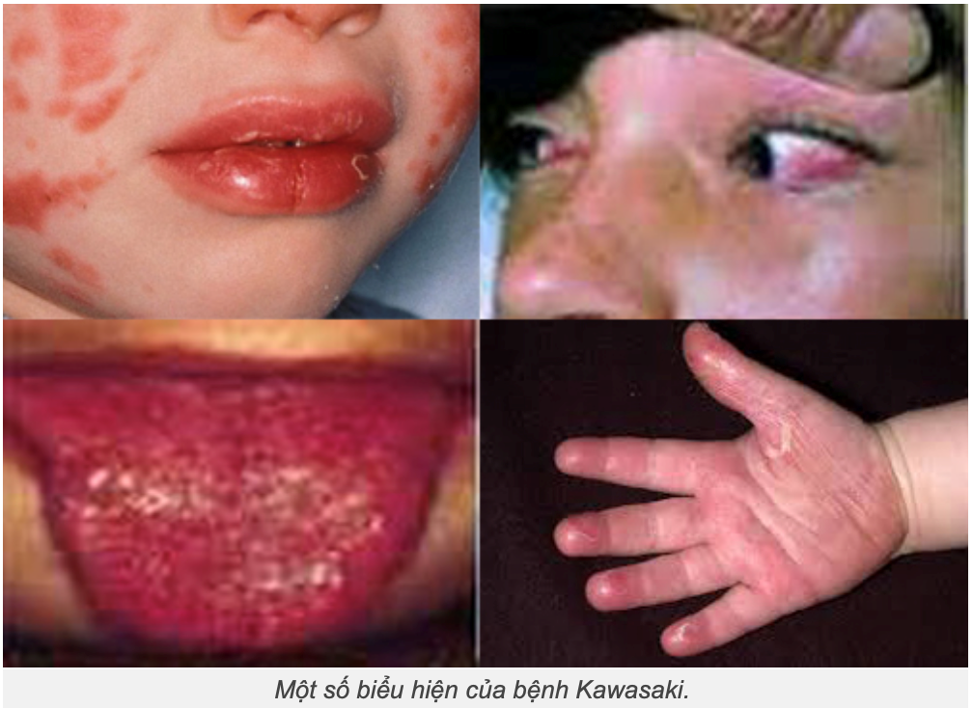
Tính đến ngày 15 tháng 5 năm 2020, thế giới đã có hơn 4 triệu trường hợp được xác định mắc COVID-19, với hơn 285.000 trường hợp tử vong (theo số liệu chính thức đã được các nước báo cáo về TCYTTG).

Nguy cơ mắc bệnh nặng và tử vong cao nhất được xác định là người cao tuổi và những người có bệnh nền là các bệnh mạn tính không lây nhiễm (NCD), như tăng huyết áp, bệnh tim mạch, bệnh phổi mãn tính và ung thư. Riêng ở trẻ em, do dữ liệu mô tả các biểu hiện lâm sàng còn hạn chế, phần lớn cho thấy trẻ em mắc COVID-19 có bệnh cảnh lâm sàng nhẹ hơn ở người lớn, nhưng cũng đã có một số trường hợp trẻ em phải nhập viện và phải được chăm sóc đặc biệt.

Thực tế vẫn còn tương đối ít trường hợp trẻ nhũ nhi mắc COVID-19 được báo cáo; và hầu hết các trường hợp đều là bệnh nhẹ. Ở trẻ em, vẫn còn thiếu các bằng chứng cho thấy mối liên quan giữa các bệnh nền tiềm ẩn với bệnh cảnh lâm sàng nặng của COVID-19. Trong số 345 trẻ em mắc COVID-19 được xác định và có thông tin đầy đủ về các bệnh nền kèm theo cho thấy 23% có bệnh nền tiềm ẩn, trong đó, bệnh phổi mạn tính (bao gồm cả hen suyễn), bệnh tim mạch và bệnh ức chế miễn dịch là những bệnh tiềm ẩn thường được ghi nhận nhất.

Gần đây, đã có một số báo cáo từ các nước Châu Âu và Bắc Mỹ mô tả các trường hợp mắc COVID-19 ở độ tuổi trẻ em và vị thành niên nhập viện tại các đơn vị chăm sóc đặc biệt trong bệnh cảnh viêm đa cơ quan (multisystem inflammatory condition) với các triệu chứng tương tự như bệnh Kawasaki (Kawasaki disease) và hội chứng sốc độc tố (toxic shock syndrome). Các báo cáo đã mô tả triệu chứng của bệnh cấp tính kèm theo hội chứng tăng viêm (hyperinflammatory syndrome), dẫn đến hội chứng suy đa cơ quan và sốc. Giả thuyết đặt ra là hội chứng này có thể liên quan đến COVID-19, dựa vào kết quả xét nghiệm ban đầu. Tất cả trẻ mắc COVID-19 và có các biểu hiện này đều được điều trị kháng viêm, bao gồm truyền tĩnh mạch globulin miễn dịch và steroid.

Điều quan trọng là đặc trưng của hội chứng này và các yếu tố nguy cơ của nó là gì, từ đó hiểu rõ hơn nguyên nhân để có các can thiệp điều trị cần thiết ? Với số liệu báo cáo hiện nay, TCYTTG khẳng định vẫn chưa rõ bức tranh đầy đủ của bệnh, và liệu sự phân bố theo địa lý (Châu Âu và Bắc Mỹ) có đủ để phản ánh một mô hình bệnh thực sự hay không, nếu không thấy xảy ra ở nơi khác.

Do đó, theo TCYTTG, một nhu cầu cấp thiết là thu thập thêm các dữ liệu được tiêu chuẩn hoá để mô tả các ca lâm sàng, mức độ nghiêm trọng, kết quả điều trị và dịch tễ học. TCYTTG đã phát triển một định nghĩa ca bệnh sơ bộ và phác thảo mẫu báo cáo trường hợp về rối loạn viêm đa hệ thống ở trẻ em và vị thành niên. Định nghĩa trường hợp bệnh sẽ được sửa đổi khi có thêm dữ liệu.

Dưới đây là định nghĩa ca bệnh sơ bộ (Preliminary case) của TCYTTG:
Trẻ em và vị thành niên từ 0 - 19 tuổi có sốt ≥ 3 ngày
VÀ có 2 trong các biểu hiện sau:
a) Phát ban hoặc viêm kết mạc không mủ hai bên hoặc dấu hiệu của viêm da niêm (họng, lòng bàn tay hoặc lòng bàn chân).
b) Hạ huyết áp hoặc sốc.
c) Các đặc điểm của rối loạn chức năng cơ tim, viêm màng ngoài tim, viêm van tim hoặc các bất thường mạch vành (bao gồm các phát hiện trên siêu âm tim hoặc tăng (Troponin/NT-proBNP)
d) Bằng chứng về rối loạn đông máu (PT, PTT, d-Dimers tăng).
e) Triệu chứng cấp tính của đường tiêu hóa (tiêu chảy, nôn hoặc đau bụng).
VÀ
Các dấu hiệu của phản ứng viêm như ESR, C-active protein hoặc procalcitonin.
VÀ
Không có nguyên nhân viêm do nhiễm trùng, bao gồm nhiễm trùng huyết do vi khuẩn, Hội chứng sốc do staphylococcus hoặc streptococcus (staphylococcal or streptococcal shock syndromes).
VÀ
Có bằng chứng nhiễm COVID-19 (RT-PCR, xét nghiệm kháng nguyên hoặc huyết thanh dương tính), hoặc có tiếp xúc với bệnh nhân mắc COVID-19.

TCYTTG xây dựng nền tảng cơ sở dữ liệu được chuẩn hóa và ẩn danh để thu thập thêm thông tin về hội chứng này ở trẻ em mắc COVID-19 trên toàn thế giới. Nền tảng dữ liệu lâm sàng của TCYTTG có tên là “WHO COVID-19 Clinical Data Platform” dựa trên nền tảng web, tạo điều kiện tổng hợp, phân tích trên phạm vi toàn cầu và cung cấp cơ sở dữ liệu điện tử an toàn, giới hạn truy cập, được bảo vệ bằng mật khẩu, được lưu trữ trong máy chủ bảo mật tại TCYTTG.

(Tài liệu tham khảo: “Multisystem inflammatory syndrome in children and adolescents with COVID-19” – May 15, 2020, WHO)
SỞ Y TẾ TP.HCM

